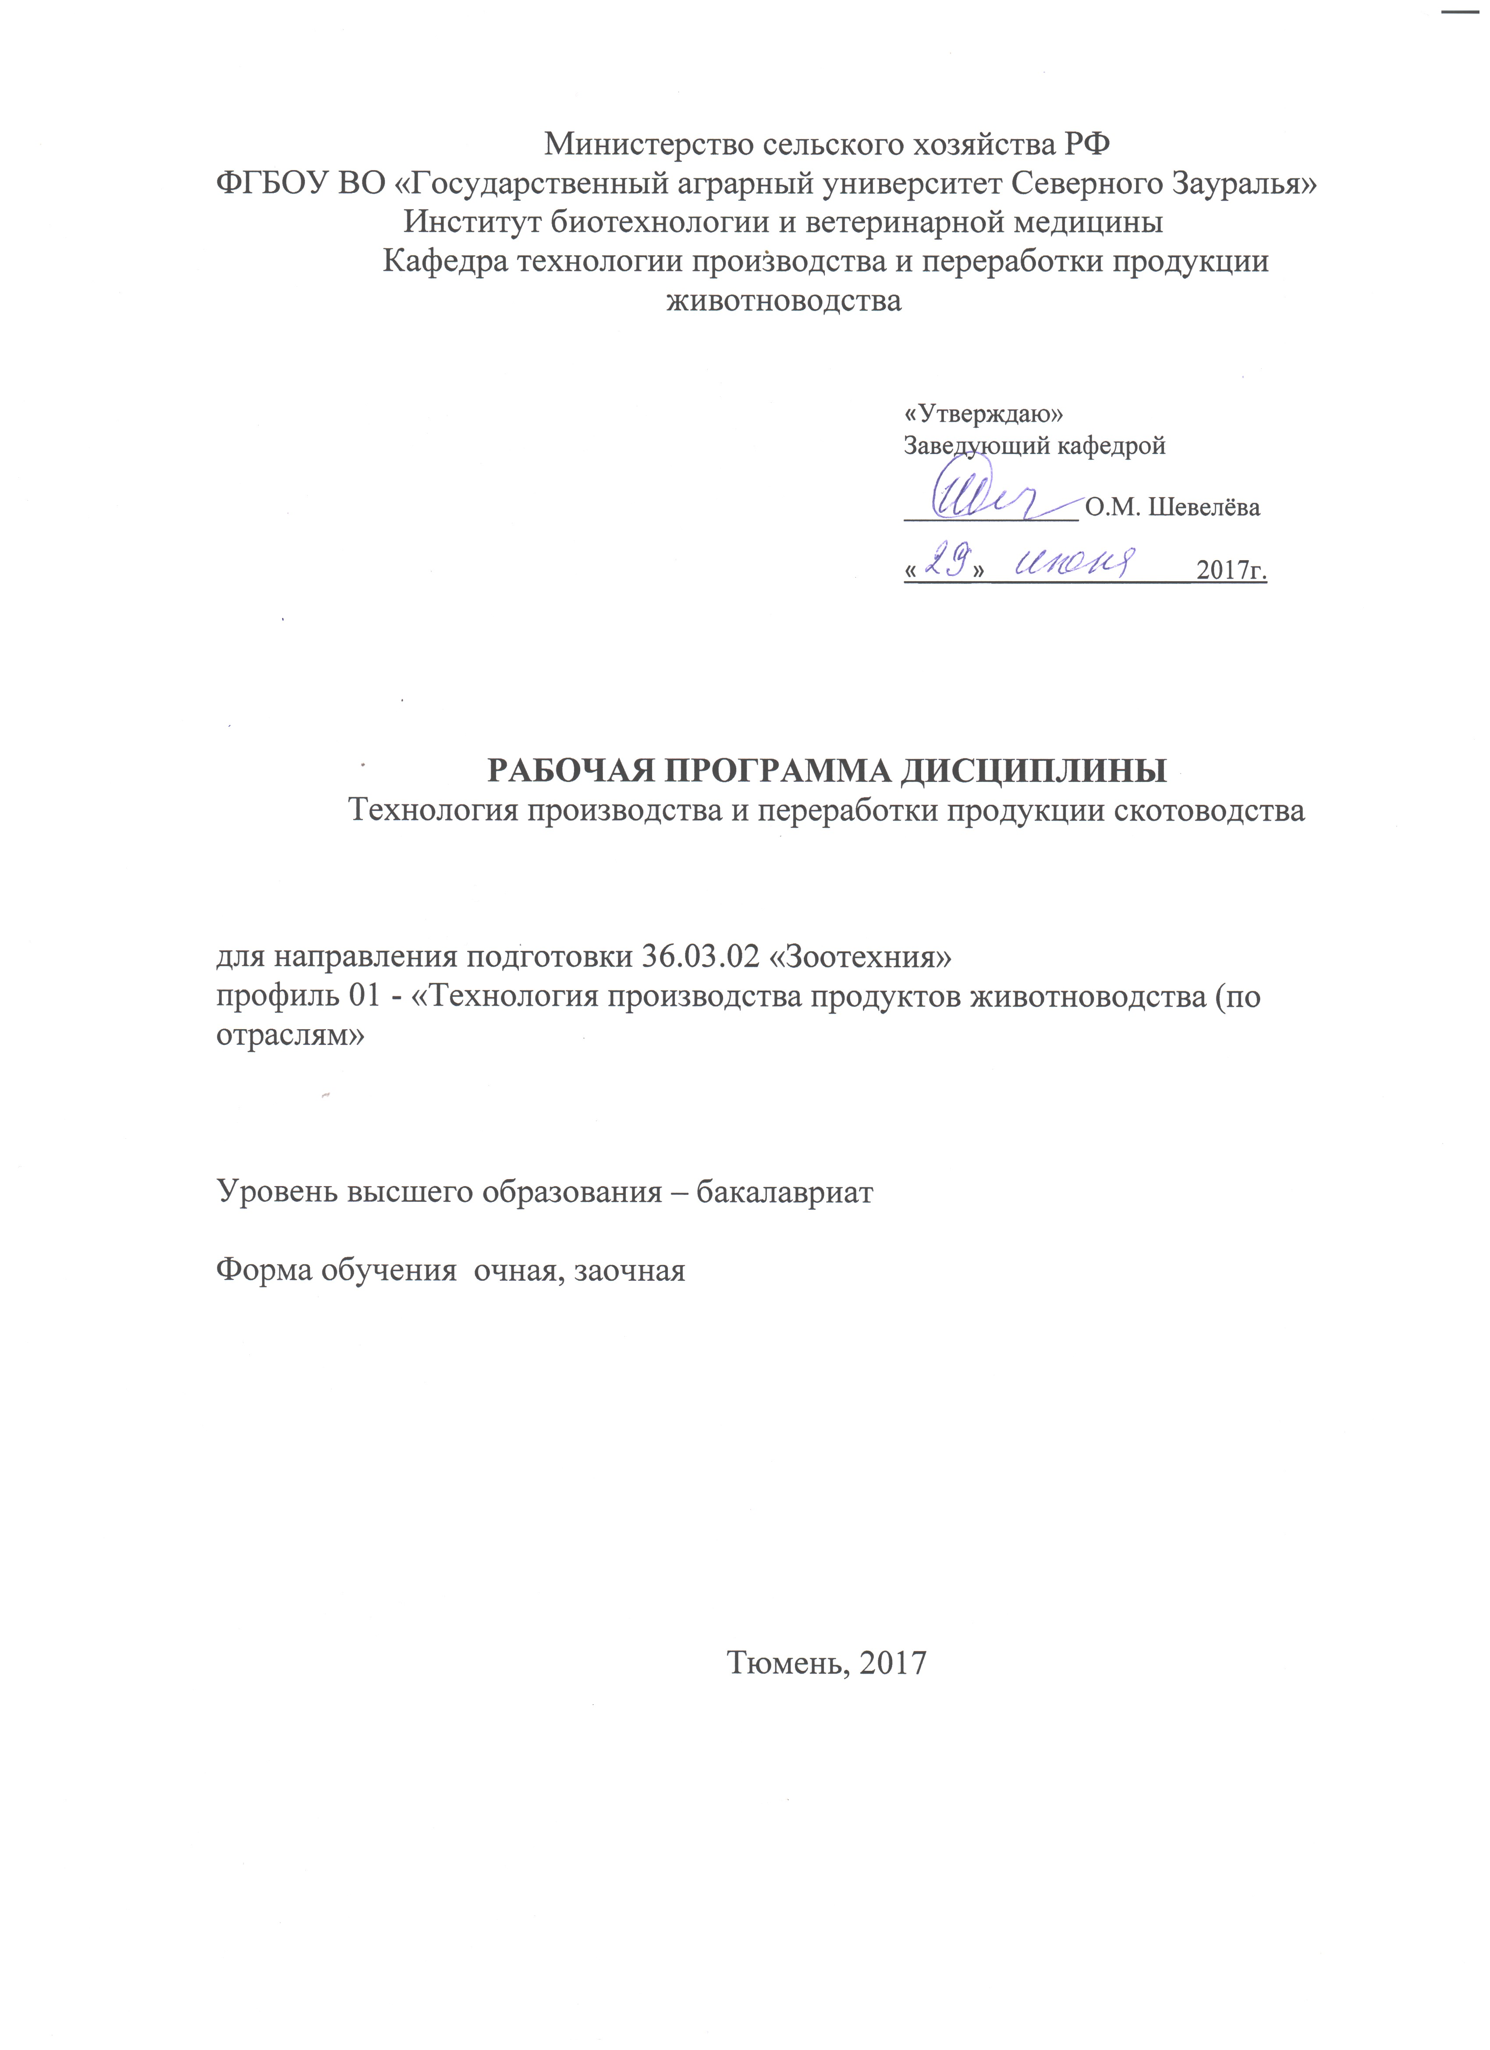

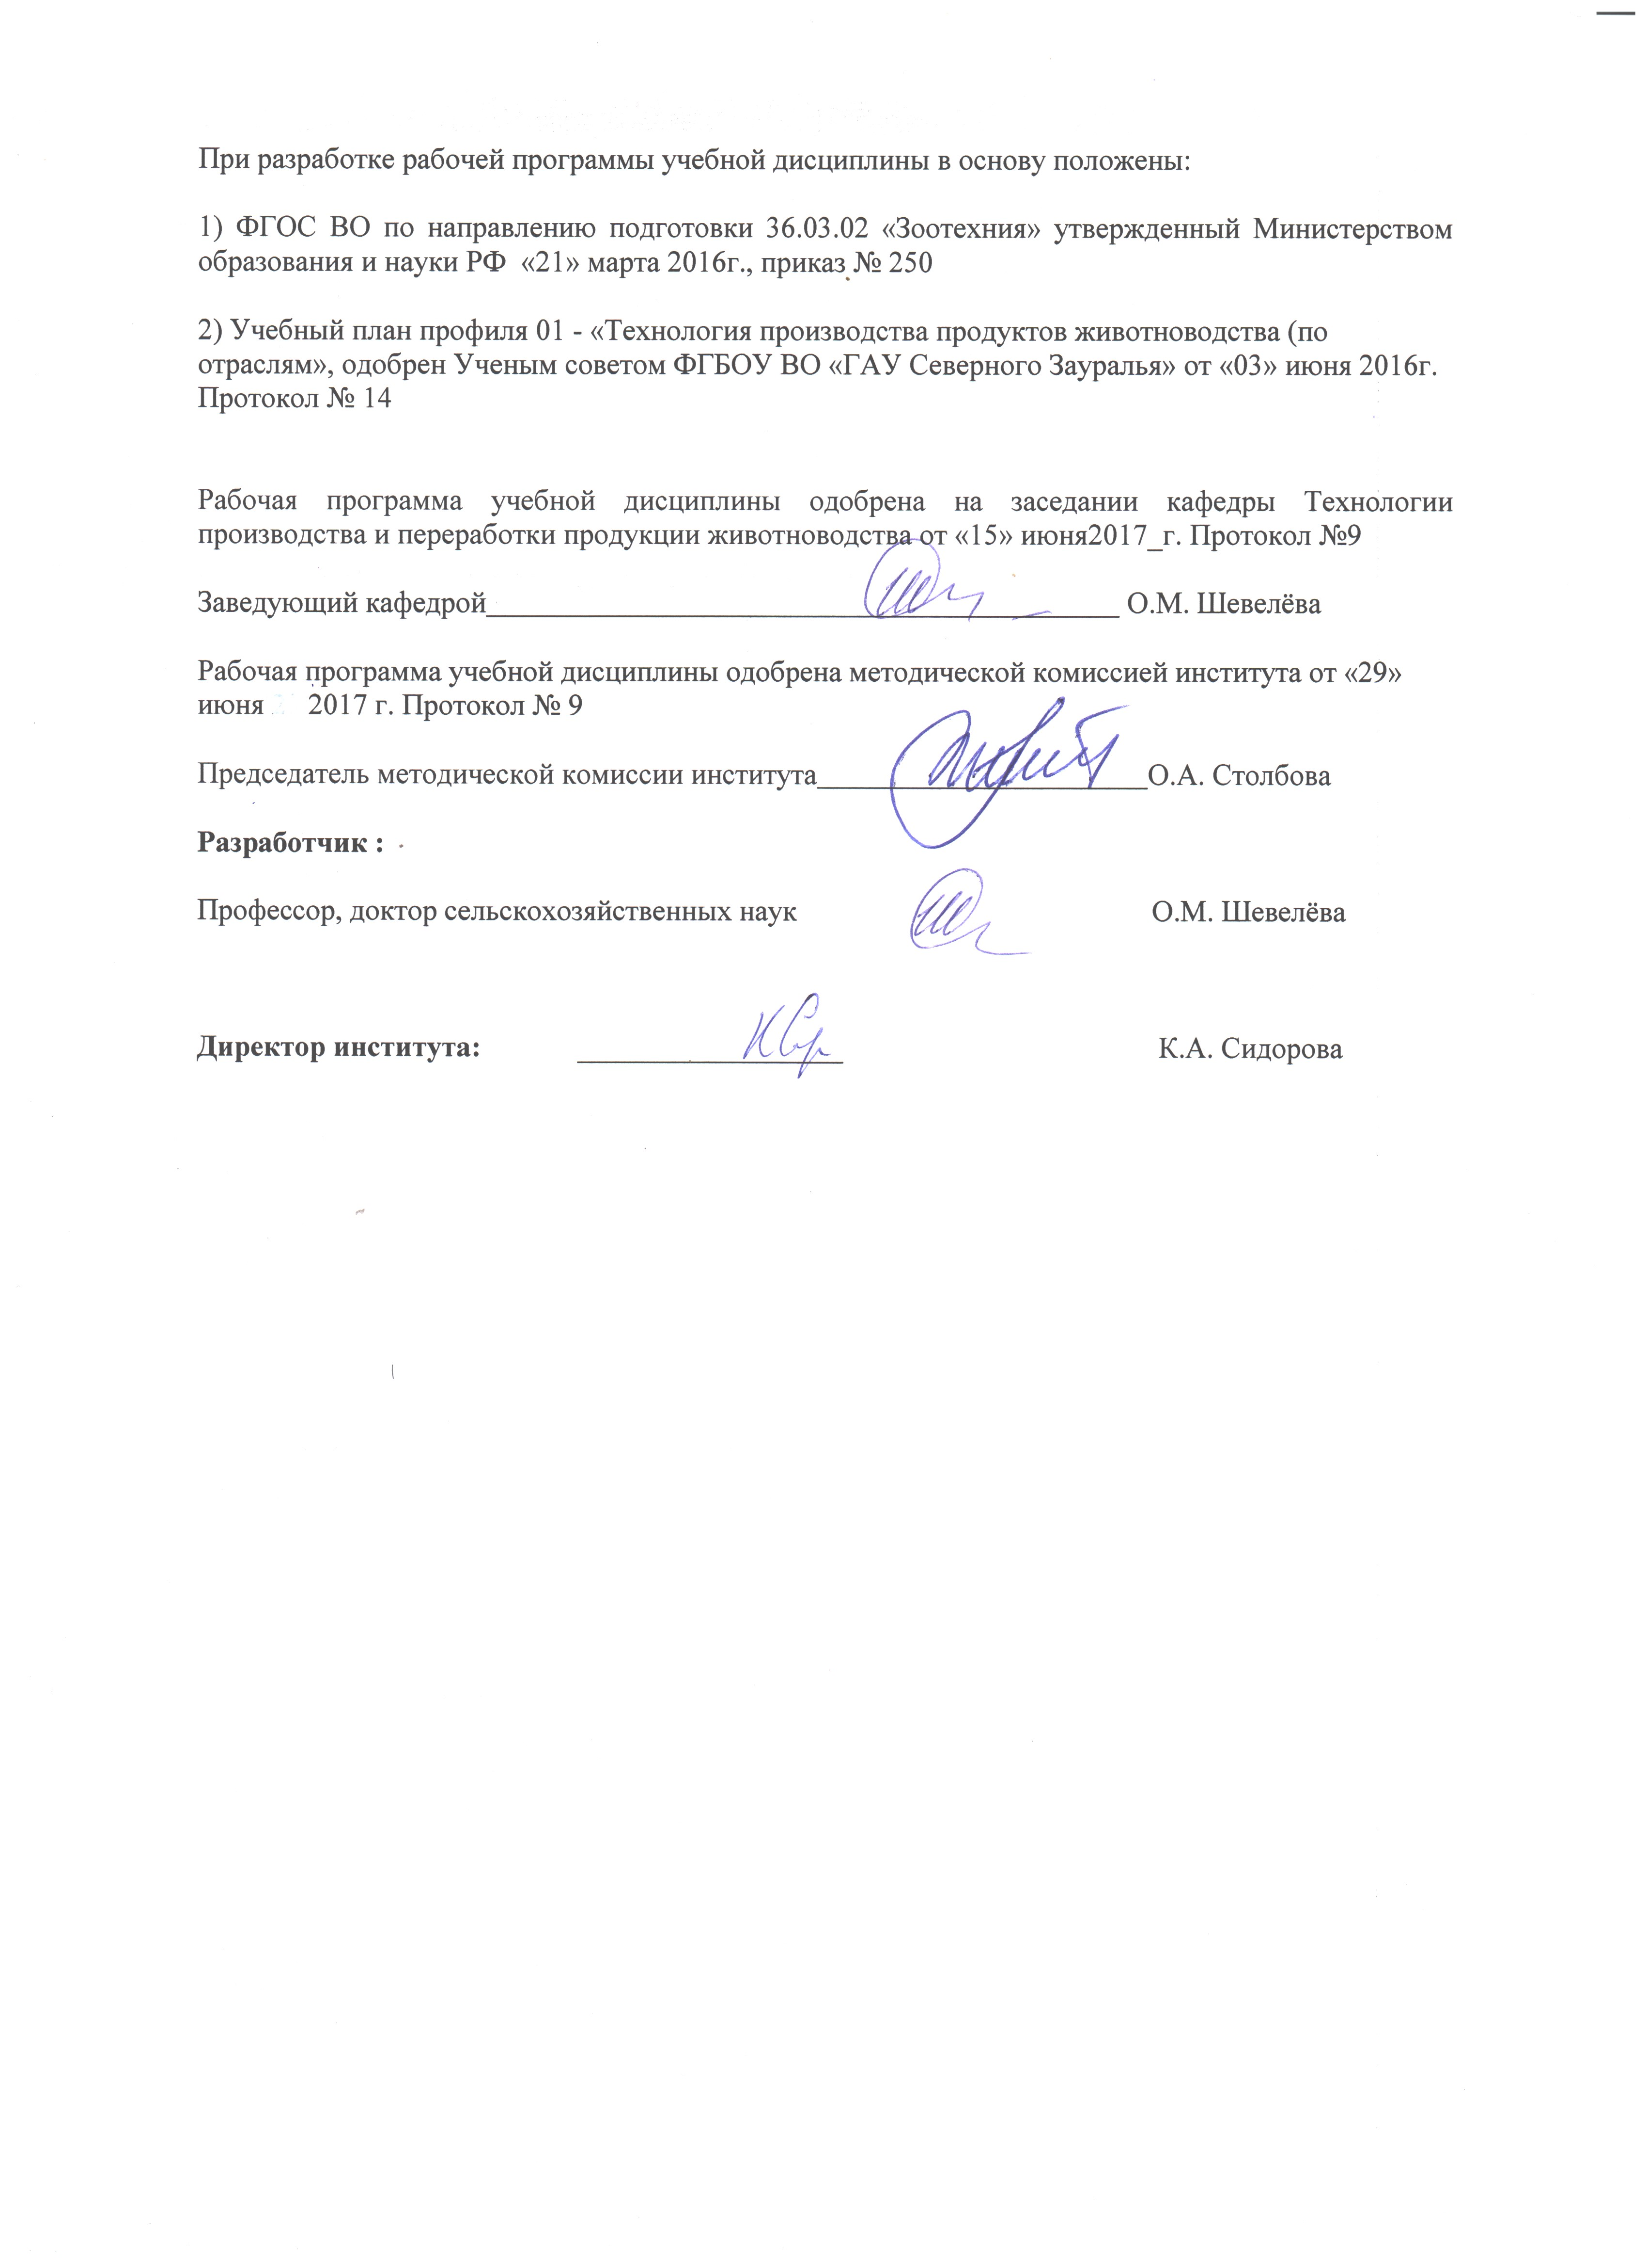

1. Перечень планируемых результатов обучения по дисциплине, соотнесенных с планируемыми результатами освоения образовательной программы
Коды компетенции | Результаты освоения | Перечень планируемых результатов обучения по дисциплине
ОПК-5 | Способностью к обоснованию принятия конкретных технологических решений с учетом особенностей биологии животных | Знать: технологию производства молока и говядины. Прогрессивные технологии воспроизводства стада.  Уметь рассчитать технологические элементы производства молока и скота для убоя, с учетом знания биологии скота обеспечивающие получения сырья для перерабатывающей промышленности.  Владеть методикой оценки соответствия технологии потребностям животных.
ПК-7 | Способностью разрабатывать и проводить мероприятия по увеличению различных производственных показателей животноводства | Знать породные особенности скота разного направления продуктивности. основные показатели, характеризующие эффективность отрасли скотоводства.  Уметь понимать и использовать методы оценки технологий по соответствию их биологическим особенностям крупного рогатого скота разного направления продуктивности, породных особенностей  Владеть навыками расчета технологических процессов в скотоводстве.
ПК-9 | Способностью использовать современные технологии производства продукции животноводства и выращивания молодняка | Знать системы и способы содержания крупного рогатого скота; технологию производства молока и говядины на фермах индустриального типа.  Уметь провести расчеты по технологию выращивания ремонтного молодняка; современные технологии производства молока и говядины.  Владеть современными методами и приемами содержания, кормления и разведения животных

2. Место дисциплины в структуре образовательной программы
Дисциплина включена в вариативную часть профиля «Технология производства продуктов животноводства по отраслям», предназначена для студентов 4 курса очной формы обучения в 8 семестре, для студентов заочной формы обучения 5 курсе, в 10 семестре.
Для успешного освоения дисциплины студенты должны:
Знать: интенсивные технологии производства молока и говядины, технологические регламенты на молоко и молочную продукцию, методы оценки молочной продуктивности, основы технологий переработки продукции скотоводство.
Уметь: организовать производство и первичную переработку, и реализацию продукции скотоводство.
Владеть методами технологических расчетов в скотоводстве, методами оценки качества молока, говядины и кожевенного сырья.
Предшествующие дисциплины: Скотоводство, молочное дело, зоогигиена;
Последующие дисциплины: Государственная итоговая аттестация.
3. Объем дисциплины и виды учебной работы
Общая трудоемкость дисциплины составляет 144часов (4 зачетных единиц)

Вид учебной работы |  | Очная форма обучения |  | Заочная форма обучения
 |  | семестр | семестр
 |  | 8 | 10
Аудиторные занятия (всего) |  | 72 |  | 16
В том числе: |  | -- |  | --
Лекции | 36 |  |  | 8
Лабораторные занятия | 36 |  |  | 8
Самостоятельная работа (всего) | 72 |  |  | 128
В том числе: | --- |  |  | --
Проработка материала лекций, подготовка к занятиям | 36 |  |  | 96
Самостоятельное изучение тем | 9 |  |  | 96
Реферат | 27
Контрольные работы |  |  |  | 32
Вид промежуточной аттестации (дифференцированный зачет) | дифференцированный зачет |  |  | дифференцированный зачет
Общая трудоемкость час.  зач. ед. | 144  4 |  |  | 144  4

4. Содержание дисциплины

4.1. Содержание разделов дисциплины
№ п/п | Наименование раздела дисциплины | Содержание раздела
1 | 2 | 3
1. | Технология производство и переработка молока | Интенсивные технологии производства молока. Требования к молоку-сырью. Химический состав молока. Реализация молока на переработку.  Технология первичной переработки молока.
2. | Технология производства и переработки говядины | Технология производства говядины в молочном скотоводстве. Технология производства говядины в мясном скотоводстве. Откорм, морфологический и химический состав, технология убоя и переработки.  Продукты убоя крупного рогатого скота.  Технология первичной обработки шкур.

4.2 Разделы дисциплины и междисциплинарные связи с обеспечиваемыми (последующими) дисциплинами

№ п/п | Наименование обеспечиваемых (последующих) дисциплин | Номера разделов данной дисциплины, необходимых для изучения обеспечиваемых (последующих) дисциплин
№ п/п | Наименование обеспечиваемых (последующих) дисциплин | I | II
1. | Государственная истовая аттестация | + | +

4.3. Разделы дисциплин и виды занятий (очная форма обучения)

№ п/п | Наименование раздела дисциплины | Лекц. | Лаб.  зан. | СРС | Все-го  час.
1. | Технология производство и переработка молока | 16 | 18 | 36 | 70
2 | Технология производства и переработки говядины | 20 | 18 | 36 | 74
 | Итого | 36 | 36 | 72 | 144

4.3. Разделы дисциплин и виды занятий (заочная форма обучения)
№ п/п | Наименование раздела дисциплины | Лекц. | Лаб.  зан. | СРС | Все-го  час.
1. | Технология производство и переработка молока | 4 | 4 | 64 | 70
2 | Технология производства и переработки говядины | 4 | 4 | 64 | 74
 | Итого | 8 | 8 | 128 | 144

4.4. Лабораторный практикум

№ п/п | № раздела дисциплины | Наименование практических работ | Трудоемкость  (час)
№ п/п | № раздела дисциплины |  | очная | заочная
1. | 1 | Технология производства молока | 4 | 2
 |  | Расчет технологических процессов при производстве молока | 4
 |  | Оценка технологии производства молока. | 4
 |  | Влияние кормления на качество молока | 2
2. | 1 | Молоко, как сырье для производства продукции | 4
3. |  | Технология первичной переработки молока | 4 | 2
4. |  | Расчет технологических операций при откорме крупного рогатого скота | 4
5. |  | Мясная продуктивность. Показатели оценки. Производственные расчеты в мясном скотоводстве. | 4
6. |  | Приемка скота на предприятиях по переработке говядины. | 4 | 2
7. | 2 | Технология переработки говядины. | 2 | 2
Итого: |  |  | 36 | 8

4.4. Практические занятия учебным планом не предусмотрены.
4.5. Примерная тематика курсовых проектов (работ)
курсовые работы учебным планом не предусмотрены.
5. Учебно-методическое обеспечение самостоятельной работы обучающихся по дисциплине очная форма
№ п/п | № семестра | Наименование раздела учебной дисциплины (модуля) | Виды СРС | Всего часов | Вид контроля
1 | 2 | 3 | 4 | 5 | 6
1 | 8 | Технология производство и переработка молока | Проработка материалов лекций и подготовка к занятиям | 18 | Зачет, собеседование, залача
2 | 8 | Технология производство и переработка молока | Самостоятельное изучение тем | 9 | Зачет, задача
3 | 8 | Технология производство и переработка молока | Подготовка реферата | 9 | Защита реферата,
4 | 8 | Технология производства и переработки говядины | Проработка материалов лекций и подготовка к | 18 | Зачет, собеседование, задача
5 | 8 | Технология производства и переработки говядины | Подготовка реферата | 18 | Защита реферата, задача
ИТОГО часов |  |  |  | 72
Учебно-методическое обеспечение самостоятельной работы обучающихся по дисциплине заочная форма

№ п/п | № семестра | Наименование раздела учебной дисциплины (модуля) | Виды СРС | Всего часов | Вид контроля
1 | 2 | 3 | 4 | 5 | 6
1 | 10 | Технология производство и переработка молока | Проработка материалов лекций и подготовка к занятиям  Самостоятельное изучение тем | 48 | Зачет, собеседование, задача
 |  |  |  |  | Зачет, задача
2 | 10 | Технология производство и переработка молока | Контрольная работа | 16 | Защита реферата, задача
3 | 10 | Технология производства и переработки говядины | Проработка материалов лекций и подготовка к | 48 | Зачет, собеседование, задача
4 | 10 | Технология производства и переработки говядины | Контрольная работа | 16 | Защита реферата, задача
ИТОГО часов |  |  |  | 128

5.1. Учебно-методические материалы для самостоятельной работы:
Шевелёва О.М. Технология переработки продукции скотоводство. Методические указания по выполнению самостоятельной работы студентами очной формы обучения специальности 36.03.02 «Зоотехния». – Тюмень, ТГСХА, 2016. – 8 с.
5.2. Темы, выносимые на самостоятельное изучение:
Технология производства говядины на малых фермах.
Технология откорма молодняка крупного рогатого скота на фидлотах
5.3. Темы рефератов:
- Интенсивная технология производства молока.
- Интенсивная технология производства говядины.
- Адаптивная технология производства говядины.
- Производство молока на малой ферме.
- Производство говядины на малой ферме.
- Технология первичной переработки продукции молочного скотоводство;
- Технология первичной переработки продукции мясного скотоводство;
- Технология производства кисломолочных продуктов;
- Технология приготовления вареных колбас;
- Технология приготовления сливочного масла.
- Фонд оценочных средств для проведения промежуточной аттестации обучающихся по дисциплине

  - Перечень компетенций с указанием этапов их формирования в процессе освоения образовательной программы
№ п/п | Контролируемые разделы дисциплины (результаты по разделам) | Код контролируемой компетенции (или её части) | наименование оценочного средства
1. | Технология производство и переработка молока | ОПК-5 | зачет, собеседование, реферат, задача
1. | Технология производство и переработка молока | ПК-7 | зачет, тестирование, задача
1. | Технология производство и переработка молока | ПК-9 | зачет, реферат, задача
2. | Технология производства и переработки говядины | ОПК-5 | собеседование, зачет, задача
2. | Технология производства и переработки говядины | ПК-7 | тестирование, зачет, задача
2. | Технология производства и переработки говядины | ПК-9 | Зачет. задача

  - Описание показателей и критериев оценивания компетенций на различных этапах их формирования, описание шкал оценивания:

Показатели оценивания | Критерии оценивания
Показатели оценивания | Достаточный уровень (удовлетворительно) | Средний уровень (хорошо) | Высокий уровень (отлично)
ОПК-5 Способностью к обоснованию принятия конкретных технологических решений с учетом особенностей биологии животных
Знать: | Знает технологии производства молока и говядины. Прогрессивные технологии воспроизводства стада, демонстрирует частичное понимание проблемы. | Знает технологии производства молока и говядины. Прогрессивные технологии воспроизводства стада, демонстрирует значительное понимание проблемы. | Знает технологии производства молока и говядины. Прогрессивные технологии воспроизводства стада, демонстрирует полное понимание проблемы.
Уметь: | Умеет рассчитать технологические элементы производства молока и скота для убоя, с учетом знания биологии скота обеспечивающие получения сырья для перерабатывающей промышленности. при расчете допускает не более 2 ошибок. | Умеет рассчитать технологические элементы производства молока и скота для убоя, с учетом знания биологии скота обеспечивающие получения сырья для перерабатывающей промышленности. при расчете допускает не более 1 ошибку. | Умеет рассчитать технологические элементы производства молока и скота для убоя, с учетом знания биологии скота обеспечивающие получения сырья для перерабатывающей промышленности. при расчете не допускает ошибок.
Владеть | Владеет методикой оценки соответствия технологии потребностям животных. | Владеть методикой оценки соответствия технологии потребностям животных, с учетом их направления продуктивности. | Владеть методикой оценки соответствия технологии потребностям животных, с учетом направления продуктивности и породных факторов.
ПК-7 Способностью разрабатывать и проводить мероприятия по увеличению различных производственных показателей в животноводстве
Знать: | Знает породные особенности скота разного направления продуктивности. Основные показатели, характеризующие эффективность отрасли скотоводства. Демонстрирует частичное понимание проблемы. | Знает породные особенности скота разного направления продуктивности. Основные показатели, характеризующие эффективность отрасли скотоводства. Демонстрирует достаточное понимание проблемы. | Знает породные особенности скота разного направления продуктивности. Основные показатели, характеризующие эффективность отрасли скотоводства. Демонстрирует полное понимание проблемы.
Уметь | Умеет понимать и использовать методы оценки технологий по соответствию их биологическим особенностям крупного рогатого скота. | Умеет понимать и использовать методы оценки технологий по соответствию их биологическим особенностям крупного рогатого скота разного направления продуктивности, породных особенностей. | Умеет понимать и использовать методы оценки технологий по соответствию их биологическим особенностям крупного рогатого скота разного направления продуктивности, породных особенностей. Демонстрирует полное понимание проблемы.
Владеть | Владеть навыками расчета технологических процессов в скотоводстве, допуская не значительные ошибки | Владеть навыками расчета технологических процессов в скотоводстве, допуская не более одной ошибки. | Владеть навыками расчета технологических процессов в скотоводстве, не допуская ошибок.
ПК-9 Способностью использовать современные технологии производства продукции животноводства и выращивания молодняка

Знать: | Знать системы и способы содержания крупного рогатого скота; технологию производства молока и говядины на фермах индустриального типа.  Демонстрирует частичное понимание проблемы. | Знать системы и способы содержания крупного рогатого скота; технологию производства молока и говядины на фермах индустриального типа.  Демонстрирует значительное понимание проблемы. | Знать системы и способы содержания крупного рогатого скота; технологию производства молока и говядины на фермах индустриального типа.  Демонстрирует полное понимание проблемы.
Уметь: | Уметь провести расчеты по технологию выращивания ремонтного молодняка; современные технологии производства молока и говядины, допуская не более 2 ошибок. | Уметь провести расчеты по технологию выращивания ремонтного молодняка; современные технологии производства молока и говядины, допуская не более одной ошибки. | Уметь провести расчеты по технологию выращивания ремонтного молодняка; современные технологии производства молока и говядины не допуская ошибок.
Владеть | Имеет навык подбора способа выполнения технологического процесса в скотоводстве. | Может подобрать способ выполнения технологического процесса в скотоводстве. | Предлагает оптимальный вариант выполнения технологического процесса в скотоводстве.

    - Шкалы оценивания дифференцированного зачета

Оценка | Критерии
Отлично | выставляется, если студент самостоятельно решает поставленные задачи, используя весь арсенал имеющихся знаний, умений и навыков; умеет оценивать, анализировать и обобщать, делать выводы по результатам собственной деятельности
Хорошо | выставляется, если студент решает поставленные задачи по шаблону под контролем преподавателя, допущены не точности в работе;
Удовлетворительно | выставляется, если студент имеет общее представление об изучаемых явлениях и процессах. Обладает только базовыми знаниями по дисциплине;
Неудовлетворительно | выставляется, если студент не умеет решать задачи и не может разобраться в конкретной ситуации или в условиях предлагаемых задач.

6.3. Типовые контрольные задания или иные материалы:
Указаны в приложении 1.
  - Методические материалы, определяющие процедуры оценивания знаний, умений, навыков и (или) опыта деятельности, характеризующих этапы формирования компетенций
Процедура оценивания зачета
Зачет проходит в письменной форме и собеседования. Студенту достается вариант задания путем собственного случайного выбора и предоставляется 15 минут на подготовку. Защита готового решения происходит в виде собеседования, на что отводится 5 минут. Задание состоит из 10 вопросов, включая обычные, требующие письменного ответа, или тестовые с возможными вариантами ответов, из которых необходимо выбрать правильный.

- Перечень основной и дополнительной учебной литературы, необходимой для освоения дисциплины
а.). основная литература
1 Родионов, Г.В. Скотоводство [Электронный ресурс] : учеб. / Г.В. Родионов, Н.М. Костомахин, Л.П. Табакова. — Электрон. дан. — Санкт-Петербург : Лань, 2017. — 488 с. — Режим доступа: https://e.lanbook.com/book/90057. – ЭБС «Лань»
2 Крупный рогатый скот: содержание, кормление, болезни: диагностика и лечение [Электронный ресурс] : учеб. пособие / А.Ф. Кузнецов [и др.]. — Электрон. дан. — Санкт-Петербург : Лань, 2016. — 752 с. — Режим доступа: https://e.lanbook.com/book/71715.
3 Самусенко, Л.Д. Практические занятия по скотоводству [Электронный ресурс]: учеб. пособие / Л.Д. Самусенко, А.В. Мамаев. — Электрон. дан. — Санкт-Петербург,Лань, 2010. — 240 с. — Режим доступа: https://e.lanbook.com/book/574.
4 Хазанов Е.Е., Гордеев В.В., Хазанов В.Е. Технология и механизация молочного животноводства, учебное пособие. Санкт-Петербург, Москва, Краснодар, из-во «, Лань», 2010.-350 с.
б). дополнительная литература
- Бакай А.В., Кочиш И.И., Скрипниченко Г.Г., Бакай Ф.Р. Практикум по генетике. – М.: КолосС, 2010, 300 с.
- Иванов А.А. Этология с основами зоопсихологии. Санкт-Петербург, Москва, Краснодар, Изд-во: Лань, 2007, -623 с.
- Костомахин Н.М. Скотоводство. – Спб.: Изд-во «Лань», 2007 - 432 с.
- Мясная продуктивность крупного рогатого скота и технология производства говядины [Электронный ресурс] : учебно-методическое пособие / М.Ф. Кобцев [и др.]. — Электрон. текстовые данные. — Новосибирск: Новосибирский государственный аграрный университет, Золотой колос, 2014. — 88 c. — 2227-8397. — Режим доступа: http://www.iprbookshop.ru/64739.html.
- Разведение сельскохозяйственных животных [Электронный ресурс] : учеб. пособие / А.И. Желтиков [и др.]. — Электрон. дан. — Новосибирск : НГАУ, 2010. — 86 с. — Режим доступа: https://e.lanbook.com/book/4561.
Родионов Г.В., Изилов Ю.С., Харитонов С.Н., Табакова Л.П. Скотоводство. – М.: КолосС, 2007 - 405 с Самосюк В.Г. Технологическое оборудование для производства молока [Электронный ресурс] / В.Г. Самосюк, В.О. Китиков, Э.П. Сорокин. — Электрон. текстовые данные. — Минск: Белорусская наука, 2013. — 494 c. — 978-985-08-1572-9. — Режим доступа: http://www.iprbookshop.ru/29527.html. – ЭБС «IPRbooks»
- Современные технологии производства молока с использованием генофонда голштинского скота [Электронный ресурс] : учебное пособие / А.Ф. Шевхужев [и др.]. — Электрон. текстовые данные. — М. : Илекса, 2015. — 392 c. — 978-5-89237-603-7. — Режим доступа: http://www.iprbookshop.ru/44596.html.
- Токарев, В.С. Кормовые средства Западной Сибири [Электронный ресурс] : учеб. пособие — Электрон. дан. — Новосибирск : НГАУ, 2008. — 308 с. — Режим доступа:

https://e.lanbook.com/book/4564. – ЭБС «Лань».
8. Перечень ресурсов информационно-телекоммуникационной сети "Интернет"
Интернет ресурсы:
- Научная электронная библиотека www.e.lanbook.com
- Научная электронная библиотека www.ipbookshop.ru
- Научная электронная библиотека https://elibrary.ru/
- http://www.consultant.ru/
- http://www.mcx.ru/
- Методические указания для обучающихся по освоению дисциплины
Шевелёва О.М. Учебно-методическое пособие для выполнения контрольной работы по дисциплине «Технология производства и переработки продукции скотоводства» студентами заочной формы обучения направления подготовки 36.03.02 «Зоотехния»– Тюмень, ГАУ Северного Зауралья, 2017. – 28 с
Шевелёва О.М. Учебно-методическое пособие для практических занятий по дисциплине «Технология производства и переработки продукции скотоводства» студентами очной и заочной форм обучения направления подготовки 36.03.02 «Зоотехния»– Тюмень, ГАУ Северного Зауралья, 2017. – 28 с.
Шевелёва О.М. Технология производства и переработки продукции скотоводства. Методические указания по выполнению самостоятельной работы студентами очной формы обучения специальности 36.03.02. «Зоотехния». – Тюмень, ТГСХА, 2017. – 12 с.
10. Перечень информационных технологий
Учебная версия ИАС «СЕЛЭКС» -Мясной скот. Племенной учет в хозяйствах;
Учебная версия ИАС «СЕЛЭКС» -Молочный скот. Племенной учет в хозяйствах;
ИАС «Рационы»;
- Материально-техническое обеспечение дисциплины
Для чтения лекций по дисциплине «Производство и переработка продукции скотоводство» необходимы аудитории для использования мультимедийных средств.
Для проведения лабораторных занятий оборудована аудитория с лабораторной мебелью.
Занятие по предмету «Технология производства и переработка продукции скотовдства» производится в 217 аудитории, которая имеет необходимое для этой цели оборудование.

